Privatanschrift
Vorname, Name
Firmenname
INTRO
Liebe Auszubildende, lieber Auszubildender,

du bist auf dem Weg, einen großartigen Beruf zu erlernen. Der Azubi-Gastro-Ordner, abgekürzt AGO, enthält Informationen rund um deine Ausbildung und ist somit eine Unterstützung bzw. Hilfestellung, damit du dein Ausbildungsziel erfolgreich erreichen kannst.

Was bietet dir dein Azubi-Gastro-Ordner?

Das Hoga-Arbeitskreis-Team hat für dich alle wichtigen Informationen, die du während deiner Ausbildungszeit benötigst, zusammengefasst. Die wesentlichen Inhalte kannst du dem Inhaltsverzeichnis auf Seite 3 entnehmen.

Damit du dich in deinem Betrieb von Anfang an gut zurechtfindest, empfehlen wir dir, zuerst die Rubrik „Mein Betrieb“ mit deiner Ausbildungsleiterin bzw. deinem Ausbildungsleiter gemeinsam zu gestalten.

Unter der Rubrik „Meine Schule“ findest du alle wichtigen Dokumente, die du zur schulischen Orientierung brauchst. Das erleichtert dir den schulischen Einstieg.

Im Rahmen deiner Ausbildung wirst du viele Ausbildungsnachweise erstellen, die du im AGO chronologisch abheften kannst. Somit bist du optimal auf deine praktische Abschlussprüfung vorbereitet.
Wenn du die Sache gleich in Angriff nimmst, ersparst du dir am Ende viel Stress. Ebenso findest du im AGO eine Liste der Ausbildungsberater/innen der Industrie- und Handelskammern.

Solltest du beim Lernen Schwierigkeiten
haben, bietet dir die Berufsberatung der „Bundesagentur für Arbeit“ zahlreiche Unterstützungsprogramme an, die du (im hinteren Bereich des Ordners) unter „9. Unterstützung und Hilfen“ findest.

Weitere Anregungen und Gestaltungsideen zur Erreichung deines Ausbildungszieles
liefern dir die in ROT geschriebenen Arbeitsanweisungen.
Übrigens! Wenn du das Inhaltsverzeichnis aktivierst, dann werden die Seitenzahlen automatisch auf den neuesten Stand gebracht.

Du siehst, der Ordner bietet dir viele Vorteile. Er hilft dir, deine Ausbildung strukturiert und erfolgreich zu meistern. Also – pack‘s an!

Hast du noch Fragen? Wende dich direkt ans Hoga-Arbeitskreis-Team!

Frau Weinschenk & Frau Richter (Maria-Merian-Schule) 07151 5003-501
Herr Zemmler (IHK, Waiblingen) 07151 95969-8730
Frau Milosevic (Bundesagentur für Arbeit, Waiblingen) 07151 9519-540

Wir unterstützen dich sehr gerne beim Führen deines AGOs und wünschen dir eine erfolg-reiche Ausbildung mit viel Spaß, Freude und vor allem kreative Ideen.

Dein Hoga-Arbeitskreis-Team Juli 2022

INHALTSVERZEICHNIS

1. MEIN BETRIEB 5
5
Ansprechpartner und Führungspersonen mit Telefondurchwahl 5
6
Arbeitssicherheit 6
7
Ausbildungsplan (Küche, Service, Rezeption) 7
8
Bankettmappe 8
9
Erwartungen aus Sicht des Betriebes / Azubis 9
10
Gäste fragen – wir antworten 10
14
Organigramm deines Betriebes 14
15
Betriebsphilosophie 15
16
Rezepte 16
17
Speisekarte 17
18
Betriebliche Spielregeln von A bis Z 18
19
Wissenswertes aus den Bereichen Bar, Hotel, Restaurant, Rezeption 19
20
Sonstiges 20
2. MEINE SCHULE 21
Wo findet deine schulische Ausbildung statt? 21
Welche gastronomischen Berufe bildet die MMS aus? 22
Wie gestaltet sich mein Stundenplan? 25
Wann habe ich Blockunterricht / Fehlzeiten? 26
Welche Informationen und Regeln gelten in den Hoga-Klassen? 35
Was muss ich beim Azubi-Ticket beachten? 39
Wie erhalte ich eine Unterbringung? 40
Welche Besonderheiten bietet mir die Schule? 41
3. MEIN AUSBILDUNGSNACHWEIS (IHK) 42
Empfehlungen zur Führung eines Ausbildungsnachweises 42
Die gute Alternative zum „alten“ Berichtsheft 44
Du möchtest dein Berichtsheft nicht digital führen? 45
Ausbildungsnachweis (Anlage 1: Deckblatt) 46
Ausbildungsnachweis (wöchentlich) Anlage 2 b 47
4. MEINE AUSBILDUNG (IHK) 49
Wer ist mein Ansprechpartner bei der Industrie- und Handelskammer Region Stuttgart? 49
Ausbildungsberater/-innen der IHK Region Stuttgart für die Hotel- und Gaststättenberufe 49
5. MEIN AUSBILDUNGSVERTRAG 50
Ist mein Ausbildungsvertrag bei der IHK Region Stuttgart registriert? 50
Rechte und Pflichten in der Ausbildung 50
Gesetze zur Ausbildung 51
6. WICHTIGE INFORMATIONEN ZUR AUSBILDUNG 52
7. HYGIENE / ARBEITSSICHERHEIT 53
8. ZEUGNISSE UND BEURTEILUNGEN (EVTL. FEEDBACK) 54
9. UNTERSTÜTZUNG UND HILFEN (ARBEITSAGENTUR, ERSTHELFER IM BETRIEB) 55
Wenn du Fragen hast oder Hilfe brauchst! 55

1. MEIN BETRIEB

Diese Punkte solltest du auf den folgenden Seiten mit deinem bzw. deiner
Ausbildungsleiter/in gemeinsam gestalten:

Ansprechpartner und
Führungspersonen
mit Telefondurchwahl

Ausbildungsplan
(Küche, Service,
Rezeption)

Arbeitssicherheit

Bankettmappe
Gäste fragen –
Wir antworten

Erwartungen aus Sicht des Betriebes/Azubis

Organigramm
Rezepte
Betriebsphilosophie

Speisekarte
Wissenswertes aus den
Bereichen Bar, Hotel,
Restaurant, Rezeption

Betriebliche Spielregeln
von A - Z
Sonstiges

Ansprechpartner und Führungspersonen mit Telefondurchwahl

Wer sind deine Ansprechpartner/innen und wie kannst du sie erreichen?

Arbeitssicherheit

Welche Arbeitssicherheitsvorschriften sind gesetzlich vorgeschrieben und betrieblich
bindend?

Ausbildungsplan (Küche, Service, Rezeption)

Informiere dich über deinen Ausbildungsplan, der alle Bereiche der Gastronomie umfasst.
siehe Ausbildungsrahmenplan

Bankettmappe

Sei auf dem Laufenden und füge die aktuelle Bankettmappe ein.

Erwartungen aus Sicht des Betriebes / Azubis

Tausche dich mit deinen Ausbildungsverantwortlichen aus. Welche Erwartungen haben sie an dich? Welche Erwartungen hast du an deinen Betrieb?

Gäste fragen – wir antworten

Bearbeite den Text so, dass dieser zu deinem Betrieb passt! Die Antworten auf die formulierten Fragen solltest du wissen, damit du stets informiert wirkst.

1. Wie lautet Ihre vollständige Anschrift?

Hotelname
Musterstr. 1
11111 Musterhausen

Tel: 07151-88888 / Fax: 07151-8888888
Internet: www.muster.de
Mail: info@muster.de

2. Was muss ich bei der Eingabe in mein Navigationssystem beachten?

3. Wann ist Ihre Rezeption besetzt?

Montag bis Freitag von 00:00 Uhr bis 00:00 Uhr
Spätanreise mit Zugangscode möglich
Samstag und Sonntag nach Bedarf

4. Wie viele Zimmer / Tagungsräume hat Ihr Hotel?

Zimmer: 00
Tagungsraum 00 mit 00 Plätzen

5. Wie viele EZ bzw. DZ / Suiten hat Ihr Hotel?

00 EZ
00 DZ
0 Suiten
Betten (insgesamt): 00
6. Wie sind die Frühstückszeiten bei Ihnen?

00:00 Uhr bis 00:00 Uhr

7. Wie lauten die Öffnungszeiten der Weinstube, Bar und Restaurant?

Weinstube: Montag bis Freitag jeweils von
00:00 Uhr bis 00:00 Uhr und
00:00 Uhr bis 00:00 Uhr
last order: Mittagsservice 00:00 Uhr / Abendservice 00:00 Uhr

Restaurant: Dienstag bis Samstag ab 00:00 Uhr
Samstagmittag ab 00:00 Uhr bis 00:00 Uhr
last order: Abendservice 00:00 Uhr / Mittagsservice 00:00 Uhr

8. Wie viele Sitzplätze hat Ihr Restaurant bzw. die Weinstube insgesamt?

Restaurant: 00
Weinstube: 00
Biergarten: ca. 000
Bar: 00

9. Wie viele Tiefgaragenplätze / Parkplätze haben Sie?

Tiefgaragenplätze: 00
Parkplätze: 00

10. Wer ist bei Ihnen der/die Ansprechpartner/in für Veranstaltungen bzw. Hotel und Tagung?

Restaurant: Marc Mustermann
Weinstube: Max Mustermann
Tagung/Hotel: Marc Mustermann

11. Wie viele Fernsehprogramme haben Sie in den Zimmern?

Haupthaus SAT-TV (ca. 00) / Gästehaus: Kabel -TV (00)

12. Welche Kreditkarten nehmen Sie?

Master, Visa, Diners und Amex (und natürlich Ec-Karten)

13. Ab wann kann ich auf mein Zimmer?

Check-in ab 00:00 Uhr (nach Absprache auch früher)

14. Wie lange kann ich am Abreisetag im Zimmer bleiben?

Check-out bis 00:00 Uhr (nach Absprache auch länger)

15. Darf ich meinen Hund mitbringen?

Ja, ohne Berechnung

16. Wie teuer sind die Zimmer bzw. welche Kategorien gibt es?

Einzelzimmer (pro Zimmer und Nacht für 1 Person)
Im Haupthaus 00 – 00 €
Im Gästehaus 00 – 00 €

Doppelzimmer (pro Zimmer und Nacht für 2 Personen)
Im Haupthaus 000,- €
Im Gästehaus 000,- €

Pro Person und Nacht ist ein Frühstücksanteil von 00 € enthalten.

17. Wie sind die Öffnungszeiten Ihrer Sauna?

Montag – Mittwoch nur Hotelgäste ab 00 Uhr
Donnerstag und Freitag 00:00 Uhr – 00:00 Uhr Damen, 00:00 Uhr – 00:00 Uhr gemischt
Samstag 00:00 – 00:00 Uhr gemischt
Sonntag geschlossen

18. Preise für die Nutzung der Sauna?

00 € für Hotelgäste
00 € für externe Sauna-Gäste

19. Wie viele Personen fasst Ihr Saal?

Mit Tanzfläche ca. 00
Ohne Tanzfläche ca. 00

20. Wie viel zahlt ein externer Gast für das Frühstück?

00 €

21. Welche Getränke haben Sie in den Automaten / Minibar?

Mineralwasser, Wasser still, Apfelsaftschorle, Cola, Fanta, Sprit, Weine, Sekt, Snacks und Bier

22. Was berechnen Sie für die Nutzung des Internets?

W-LAN an der Rezeption „FREE WLAN HOTEL MUSTERMANN“ und im Tagungsraum
kostenfrei.
W-LAN in den Hotelzimmern (W-LAN) „Hotel_Mustermann“ kostenfrei.

Organigramm deines Betriebes

Setze das Organigramm deines Betriebes ein. Es hilft dir, die betrieblichen Strukturen zu
verstehen.

Betriebsphilosophie

In der Regel findest du die Philosophie deines Betriebes auf der Homepage. So erfahren die Gäste, für welche Werte dein Betrieb eintritt. Die Betriebsphilosophie solltest du kennen.

Rezepte

Sammle alle Rezepte, damit du später eine praktikable Rezeptsammlung hast.
Passe die Tabelle deinen Bedürfnissen an.

Rezeptname | Zutaten | Zubereitungsschritte

Speisekarte

Platziere hier deine Speisekarte und aktualisiere sie immer wieder, damit du weißt,
was im Betrieb angeboten wird.

Betriebliche Spielregeln von A bis Z

Die betrieblichen Spielregeln solltest du hier einsetzen und selbstverständlich dann auch
einhalten.

Wissenswertes aus den Bereichen Bar, Hotel, Restaurant, Rezeption

Setze hier alle wichtigen Inhalte ein, die du über die einzelnen Betriebsbereiche wissen musst.

Sonstiges

Platz für DIES & DAS!

2. MEINE SCHULE

Wo findet deine schulische Ausbildung statt?
Rems-Murr
Ludwigsburg
Stuttgart
Böblingen
Esslingen
Göppingen
Maria-Merian-Schule

Hauswirtschaftliche Berufsschule
Steinbeisstraße 4
71332 Waiblingen

E-Mail:
poststelle@mmswn.de

Web:
www.maria-merian-schule.de/

Kontakt zum Sekretariat
Tel.: 07151 / 5003-200
Tel. 07151 / 5003-592
Öffnungszeiten Sekretariat
Mo. bis Fr.: 07:15 - 12:00 Uhr
Mo. bis Do.: 12:30 - 14:30 Uhr
Außerhalb der Öffnungszeiten ist ein
Anrufbeantworter für dich geschaltet. Gerne kannst du eine Nachricht hinterlassen. Das Sekretariat setzt sich unverzüglich mit dir in Verbindung.

Welche gastronomischen Berufe bildet die MMS aus?

- Fachkraft für Gastronomie

Abschluss: Fachkraft für Gastronomie (Schwerpunkt Restaurantservice bzw. Systemgastronomie)
Die schulische Ausbildung zur Fachkraft für Gastronomie findet die gesamten zwei Jahre (Grundstufe und Fachstufe I) an der Maria-Merian-Schule im Blockunterricht statt.
Klassenbezeichnungen: H1F01T/H1F02T (Grundstufe), H2FO2T/H2FO2T (Fachstufe I)
Inhalte und Ziele:
Dieser zweijährige Bildungsgang ermöglicht den Schülerinnen und Schülern die schulische Ausbildung zur Fachkraft für Gastronomie. Es handelt sich um eine duale Ausbildung, die auf die Vermittlung umfassender Handlungskompetenzen beruht. Die Ausbildung erfolgt in Form von Lernfeldern mit folgenden Lernfeldinhalten:
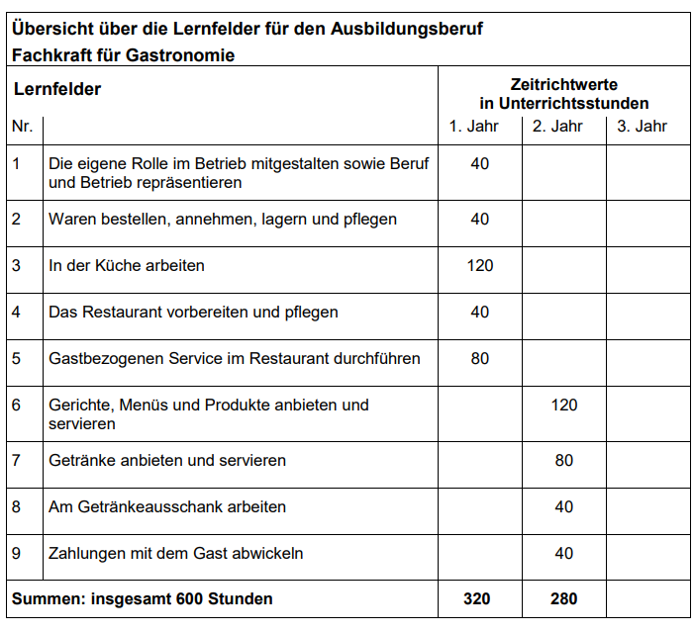

Ziele: Erwerb von umfassender Handlungskompetenz
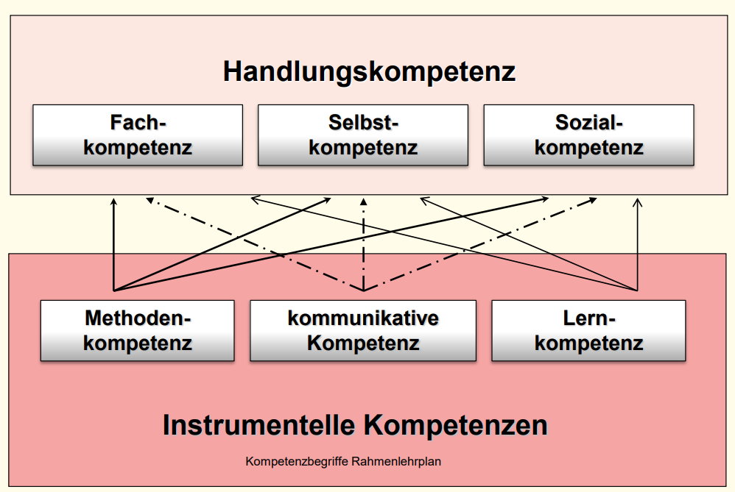
©KM_PPT_2022
Die erfolgreiche Abschlussprüfung ermöglicht die Weiterqualifikation zum/zur
- Fachmann/-frau für Restaurants und Veranstaltungsgastronomie
- Fachmann/-frau für Systemgastronomie
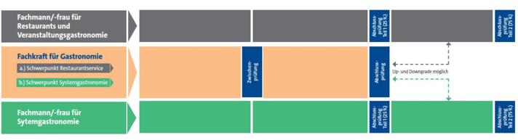
© Ausschnitt aus der Grafik auf der Homepage DEHOGA - BW

Bereiche (Fächer)
- Pflichtbereich
  - Fächer
- Religionslehre
- Deutsch
- Gemeinschaftskunde
  - Kompetenzbereiche
- Wirtschaftskompetenz
- Berufsfachliche Kompetenz
- Projektkompetenz

- Fachkraft Küche
- Köchin / Koch
- Hotelfachfrau / Hotelfachmann
- Fachmann/-frau für Restaurants und Veranstaltungsgastronomie
- Fachmann/-frau für Systemgastronomie
- Hotelfachmann/-frau

Die Berufe 2-7 werden im ersten Lehrjahr im dualen System (Blockunterricht) an der MMS ausgebildet.
Klassenbezeichnungen: H1KO1T / H1KO2T
Inhalte, Ziele und Bereiche

Sie entsprechen in der Grundstufe den Ausführungen der Fachkraft für Gastronomie.
Im Anschluss an die Grundstufe wird die Fachstufe I und II an der Landesberufsfachschule in Bad Überkingen absolviert. Dies gilt für die oben ausgewiesenen Beruf.

Wie gestaltet sich mein Stundenplan?

Frage deine Klassenlehrerin / deinen Klassenlehrer, ob du eine digitale Version deines
Stundenplans erhalten kannst. Binde den Plan in dein Portfolio ein, dann bist du immer auf dem Laufenden. Zudem findest du deinen Plan bei Untis. Es handelt sich um eine App, die du in den entsprechenden Stores herunterladen kannst. Du erhälst von deiner Lehrkraft das Login.

Wann habe ich Blockunterricht / Fehlzeiten?

Blockplan (von allen Hoga-Klassen in der Grundstufe – 2022/23

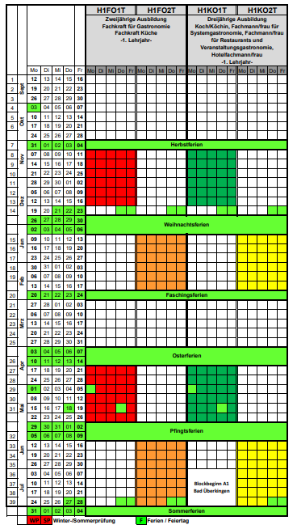
Blockpläne Fachkraft im Gastgewerbe (Prüfung Sommer 2023)

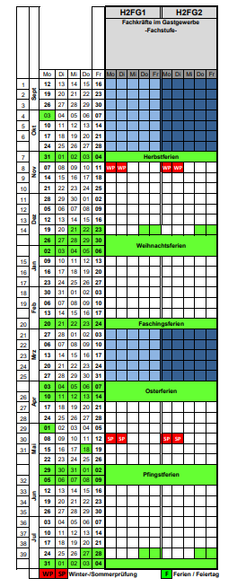

Notizen zur freien Verfügung - dann habe ich Blockunterricht:
Block I
Block II
Block I
Block II

Fehlzeitenliste während der Blöcke
Grundstufe
( krank betriebliche Gründe sonstiges)

Wochen/Tage | Montag | Dienstag | Mittwoch | Donnerstag | Freitag
1 | Symbol
 | Datum

Wochen/Tage | Montag | Dienstag | Mittwoch | Donnerstag | Freitag
2 | Symbol
 | Datum

Wochen/Tage | Montag | Dienstag | Mittwoch | Donnerstag | Freitag
3 | Symbol
 | Datum

Wochen/Tage | Montag | Dienstag | Mittwoch | Donnerstag | Freitag
4 | Symbol
 | Datum

Wochen/Tage | Montag | Dienstag | Mittwoch | Donnerstag | Freitag
5 | Symbol
 | Datum

Wochen/Tage | Montag | Dienstag | Mittwoch | Donnerstag | Freitag
6 | Symbol
 | Datum

Wochen/Tage | Montag | Dienstag | Mittwoch | Donnerstag | Freitag
7 | Symbol
 | Datum

Wochen/Tage | Montag | Dienstag | Mittwoch | Donnerstag | Freitag
8 | Symbol
 | Datum

Wochen/Tage | Montag | Dienstag | Mittwoch | Donnerstag | Freitag
9 | Symbol
 | Datum

Wochen/Tage | Montag | Dienstag | Mittwoch | Donnerstag | Freitag
10 | Symbol
 | Datum

Wochen/Tage | Montag | Dienstag | Mittwoch | Donnerstag | Freitag
11 | Symbol
 | Datum

Wochen/Tage | Montag | Dienstag | Mittwoch | Donnerstag | Freitag
12 | Symbol
 | Datum

Fehlzeitenliste während der Blöcke
Fachstufe I
( krank betriebliche Gründe sonstiges)

Wochen/Tage | Montag | Dienstag | Mittwoch | Donnerstag | Freitag
1 | Symbol
 | Datum

Wochen/Tage | Montag | Dienstag | Mittwoch | Donnerstag | Freitag
2 | Symbol
 | Datum

Wochen/Tage | Montag | Dienstag | Mittwoch | Donnerstag | Freitag
3 | Symbol
 | Datum

Wochen/Tage | Montag | Dienstag | Mittwoch | Donnerstag | Freitag
4 | Symbol
 | Datum

Wochen/Tage | Montag | Dienstag | Mittwoch | Donnerstag | Freitag
5 | Symbol
 | Datum

Wochen/Tage | Montag | Dienstag | Mittwoch | Donnerstag | Freitag
6 | Symbol
 | Datum

Wochen/Tage | Montag | Dienstag | Mittwoch | Donnerstag | Freitag
7 | Symbol
 | Datum

Wochen/Tage | Montag | Dienstag | Mittwoch | Donnerstag | Freitag
8 | Symbol
 | Datum

Wochen/Tage | Montag | Dienstag | Mittwoch | Donnerstag | Freitag
9 | Symbol
 | Datum

Wochen/Tage | Montag | Dienstag | Mittwoch | Donnerstag | Freitag
10 | Symbol
 | Datum

Wochen/Tage | Montag | Dienstag | Mittwoch | Donnerstag | Freitag
11 | Symbol
 | Datum

Wochen/Tage | Montag | Dienstag | Mittwoch | Donnerstag | Freitag
12 | Symbol
 | Datum

Fehlzeitenliste während der Blöcke
Fachstufe II
( krank betriebliche Gründe sonstiges)

Wochen/Tage | Montag | Dienstag | Mittwoch | Donnerstag | Freitag
1 | Symbol
 | Datum

Wochen/Tage | Montag | Dienstag | Mittwoch | Donnerstag | Freitag
2 | Symbol
 | Datum

Wochen/Tage | Montag | Dienstag | Mittwoch | Donnerstag | Freitag
3 | Symbol
 | Datum

Wochen/Tage | Montag | Dienstag | Mittwoch | Donnerstag | Freitag
4 | Symbol
 | Datum

Wochen/Tage | Montag | Dienstag | Mittwoch | Donnerstag | Freitag
5 | Symbol
 | Datum

Wochen/Tage | Montag | Dienstag | Mittwoch | Donnerstag | Freitag
6 | Symbol
 | Datum

Wochen/Tage | Montag | Dienstag | Mittwoch | Donnerstag | Freitag
7 | Symbol
 | Datum

Wochen/Tage | Montag | Dienstag | Mittwoch | Donnerstag | Freitag
8 | Symbol
 | Datum

Wochen/Tage | Montag | Dienstag | Mittwoch | Donnerstag | Freitag
9 | Symbol
 | Datum

Wochen/Tage | Montag | Dienstag | Mittwoch | Donnerstag | Freitag
10 | Symbol
 | Datum

Wochen/Tage | Montag | Dienstag | Mittwoch | Donnerstag | Freitag
11 | Symbol
 | Datum

Wochen/Tage | Montag | Dienstag | Mittwoch | Donnerstag | Freitag
12 | Symbol
 | Datum

Welche Informationen und Regeln gelten in den Hoga-Klassen?

Pünktlichkeit

Jede Schülerin / jeder Schüler muss pünktlich zum Unterrichtsbeginn im Klassenzimmer
anwesend sein und seine / ihre Unterrichtsmaterialien auf dem Tisch bereithalten.
Jede Verspätung wird als Fehlzeit im Klassenbuch festgehalten.
Häufige Verspätungen haben disziplinarische Konsequenzen.

Schulversäumnisse / Entschuldigungen

Bei Nichterscheinen zum Unterricht ist am selben Tag telefonisch das Sekretariat zu
benachrichtigen. Das Sekretariat ist ab 07:15 Uhr besetzt.
Folgendes muss angegeben werden: Name, Klasse, Klassenlehrer, Grund des Fehlens.
Beim Fehlen muss am nächsten Anwesenheitstag, spätestens am 3. Schultag bis 11:00 Uhr eine ärztliche Bescheinigung vorliegen. Diese ist unaufgefordert bei der Klassenlehrerin / dem Klassenlehrer bzw. beauftragten Fachlehrkräften abzugeben.
Bei einer längeren Krankheitsphase muss die ärztliche Bescheinigung ebenfalls spätestens am 3. Schultag bis 11:00 Uhr in der Schule vorliegen.
Der Eingang der Krankmeldung wird mit dem Eingangsdatum und einer Unterschrift
bestätigt.
Eine Befreiung vom Unterricht ist in Ausnahmefällen auf Antrag möglich. Dies muss im
Voraus schriftlich, auf einem DIN-A-4-Blatt, erfolgen (Name, Datum, Grund).
Der Betrieb wird von der Schülerin / dem Schüler und von der Schule in Kenntnis gesetzt.
Die Beurlaubung aus betrieblichen Gründen ist im Voraus, mit einer Entschuldigung des
Betriebes bei der Klassenlehrerin / dem Klassenlehrer, zu beantragen (ganzer Tag bzw.
Nachmittagsunterricht).

Der Betrieb wird jede Woche mittels E-Mail über die Fehlzeiten informiert. Der Betrieb muss von der Seite des Azubis ebenfalls informiert werden.

Disziplin

Wird die Schülerin / der Schüler des Unterrichts verwiesen, erhalten diese einen Eintrag
im Klassenbuch.
Es bleibt der Lehrkraft vorbehalten folgende Maßnahmen zu ergreifen:
a) Bei ungehörigem Verhalten hat die Lehrkraft das Recht, die Schülerin / den Schüler
in den Betrieb zu schicken (der Betrieb wird von der Schule informiert).
b) Bei Verstößen kann die Lehrkraft bzw. die Schulleitung folgende Möglichkeiten
ergreifen:
- Stufe 1:
Verwarnung (ggf. mit Nachsitzen)
- Stufe 2:
Verwarnung mit Androhung des (zeitweiligen) Schulausschlusses
- Stufe 3:
Verwarnung und (zeitweiligen) Schulausschluss

Klassenarbeiten

Am Tag der Klassenarbeit muss eine telefonische Krankmeldung erfolgen.
Für die Klassenarbeiten gelten die unter den „Schulversäumnisse / Entschuldigungen“
aufgeführten Punkte.
Das Nachschreiben einer Klassenarbeit ist nur möglich, wenn eine ärztliche Bescheinigung rechtzeitig vorgelegt wurde. Liegt keine Bescheinigung vor, wird die versäumte Klassenarbeit automatisch mit der Note 6 (ungenügend) bewertet.
Jede Schülerin / jeder Schüler ist verpflichtet sich selbst um einen Nachschreibetermin zu kümmern. Dieser muss mit der jeweiligen Lehrkraft vereinbart werden.
Wird kein Nachschreibetermin vereinbart, so wird die versäumte Klassenarbeit ebenfalls mit der Note 6 (ungenügend) bewertet.

Handybenutzung

Die Benutzung von Handys ist während des Unterrichts verboten.
Verstöße haben disziplinarische Konsequenzen (z. B. Nachsitzen, Verwarnung).
In besonders gravierenden Fällen wird die Schulleitung informiert. Sie ergreift weitere
disziplinarische Maßnahmen.

Religionsunterricht

Eine Abmeldung vom Religionsunterricht ist nach einer 2-wöchigen Teilnahme möglich. Diese ist leserlich auf einem DIN-A-4 Blatt bei der Klassenlehrerin / dem Klassenlehrer abzugeben. Auf der Abmeldung sind folgende Angaben zu tätigen:
  - Name, Klasse, Datum, Austrittsgrund (aus Glaubens- und Gewissensgründen), Unterschrift.
Die Klassenlehrerin / der Klassenlehrer verständigt die Religionslehrkraft.
Fachpraktischer Unterricht

Für den fachpraktischen Unterricht muss folgende Berufsbekleidung mitgebracht werden:
- Weiße Kittelschürze oder Dienstkleidung entsprechend des Betriebes.
- Geschlossene rutschfeste Arbeitsschuhe.

Ordnungsdienst

Der Ordnungsdienst überprüft, ob
- alle Fenster geschlossen sind
- die Tafel sauber geputzt ist
- der Müll vom Boden sowie auf den Tischen aufgeräumt ist.

Pausenregelungen

In den großen Pausen ist das Klassenzimmer zu verlassen. Der Raum muss ausreichend
gelüftet werden.

Stand 09/2022

Was muss ich beim Azubi-Ticket beachten?

Informationen zur Schülerbeförderung für das Schuljahr 2022/23 für nicht zuschussberechtigte Schülerinnen und Schüler / Auszubildende, die an der MMS den Berufsschulunterricht besuchen.

Ausbildungs-Abo (= Azubi-Ticket):
Bei regelmäßigen Fahrten während des ganzen Schuljahrs

Für die Fahrt mit öffentlichen Verkehrsmitteln im Bereich des Verkehrs- und Tarifverbunds Stuttgart (VVS) empfiehlt sich bei kontinuierlicher Nutzung das neue Ausbildungs-Abo als Jahres-Abo (https://www.vvs.de/tickets/zeittickets-abo-polygo/ausbildungs-abo).

Zielgruppe: Nicht bezuschusste Schülerinnen / Schüler, Azubis, Praktikantinnen / Praktikanten, Teilnehmerinnen / Teilnehmer an freiwilligen Diensten
- Monatsrate: 61,50 €
- Freie Fahrt rund um die Uhr im gesamten VVS
- Keine Möglichkeit der Unterbrechung einzelner Monate!
- Ausbildungsnachweis erforderlich
- Auch online oder als AboSofort bei Kundenzentren erhältlich
- Ausgabe als eTicket auf der polygoCard
- Kündigung: Das Abo kann mit einer Frist von einem Monat zum Ende eines
Kalendermonats schriftlich gekündigt werden.

Scool-Abo mit Monats-Tickets (ohne Bezuschussung des Rems-Murr-Kreises) bei
Blockunterricht (und somit nur Nutzung von einzelnen Monaten)
Zielguppe: Nicht bezuschusste Schülerinnen / Schüler, Azubis, Praktikantinnen / Praktikanten, Teilnehmerinnen / Teilnehmer an freiwilligen Diensten

Diese Schülerinnen und Schüler / Auszubildende erhalten preisstufenbezogene Monats-
Tickets des Ausbildungsverkehrs, die im Vergleich zu den regulären Jedermann-Monats-
Tickets um rund 25 % ermäßigt sind.

MonatsTickets des Ausbildungsverkehrs können in Verkaufsstellen, an Automaten und teilweise im Bus erworben werden:
- Ausgabeform:
  - Verbundpass + Wertmarke
  - Ticket gilt immer für einen Kalendermonat
- Keine Ersatzregelung für bar gekaufte Monatswertmarken

Die Schülerinnen und Schüler / Auszubildende sollen den an einer Verkaufsstelle der Bahn einen erhältlichen Antrag auf ein Azubi-Ticket bzw. auf ein Scool-Abo mit Monats-Tickets ausgefüllt am 1. Schultag mitbringen. Vom Sekretariat wird dann der Schulbesuch bestätigt.
Mit diesem Antrag gehen sie dann wieder zum Bahnhof oder einer anderen Verkaufsstelle der Bahn. Auf einem Antrag auf ein Azubi-Ticket kann aber auch vom Ausbildungsbetrieb bestätigt werden, dass und bis wann ein Ausbildungsverhältnis besteht.

Wie erhalte ich eine Unterbringung?

Unterbringungsmöglichkeiten für Auszubildende im Beruf Fachkraft im Gastgewerbe
während der Blockbeschulung an der Maria-Merian-Schule Waiblingen

1. Kolpinghaus Stuttgart
Die Stuttgarter Kolpinghäuser e. V. bieten Unterbringungsmöglichkeiten an im Kolpinghaus Stuttgart, Heusteigstr. 66, 70180 Stuttgart,
Tel. 0711 / 64951-23, Fax: 0711/64951-56, khz@kolpinghaus-stuttgart.de
und im
Kolpinghaus Stuttgart-Bad Cannstatt, Waiblinger Str. 27, 70372 Stuttgart-Bad Cannstatt,
Tel. 0711 / 64951-23, Fax: 0711/955933-30, khc@kolpinghaus-stuttgart.de

Leistungen: Unterkunft, Verpflegung, pädagogische Betreuung
Preise (Stand 01.09.2022):

Kolpinghaus Stuttgart: 45,30 € / Tag
Kolpinghaus Stuttgart-Bad Cannstatt: 52,80 € / Tag
(abzüglich Zuschuss vom Regierungspräsidium)

Bewerbungsunterlagen und weitere Infos können Sie direkt beim Kolpinghaus erhalten. Anmeldung: Spätestens vier Wochen vor Blockbeginn!

2. BBW Waiblingen / Gästehaus INSEL
Gästehaus Insel des BBW Waiblingen, Winnender Str. 2, 71334 Waiblingen
Tel: 07151 / 986698-0, Fax: 07151 / 986698-9, E-Mail: info@bbw-insel.de
Leistungen: Übernachtung, Zimmerreinigung (1x täglich)
Preise: s.u. (inkl. 7% MwSt)

Einzelzimmer (Kapazität 4) 41,00 € pro Nacht und Person
Einzelbelegung im Zweibettzimmer 41,00 € pro Nacht und Person
Zweibettzimmer mit 2 Personen 26,50 € pro Nacht und Person
Frühstücksbüffet ab 7:00 Uhr 8,00 € pro Person

Ein Zuschuss durch das Regierungspräsidium muss von der Schülerin / dem Schüler selbst beantragt werden.

Die Unterbringungskapazität der Einrichtungen ist begrenzt.

Wir empfehlen deshalb, möglichst frühzeitig mit der in Frage kommenden Einrichtung Kontakt aufzunehmen und die Unterbringung der Auszubildenden rechtzeitig und für den gesamten Block zu reservieren!

Sollten nach der Anmeldung Veränderungen wegen der Unterbringung eintreten, bitte unverzüglich die Einrichtung benachrichtigen, da sonst Kosten anfallen können!

Das Sekretariat der MMS

Welche Besonderheiten bietet mir die Schule?

Folgende zusätzlichen Module werden in der Grund- und Fachstufe angeboten:

Grundstufe

Modul I: Willkommenstag

Fachstufe
Modul II: Bewerbungstraining
Modul III: Workshops für die Prüfungsvorbereitung im Moodlekurs-System
(Abschlussprüfung Fachkraft im Gastgewerbe)

3. MEIN AUSBILDUNGSNACHWEIS (IHK)

Ausbildungsnachweise nachfolgenden Mustern werden von allen IHKs in Deutschland für die Zulassung zur Abschlussprüfung akzeptiert.

Empfehlungen zur Führung eines Ausbildungsnachweises

- Auszubildende haben während ihrer Ausbildung einen Ausbildungsnachweis zu führen. Hierzu kann eines der in den Anlagen 2 und 3 beiliegenden Muster genutzt werden.

- Das Führen des Ausbildungsnachweises dient folgenden Zielen:

- Auszubildende und Ausbildende sollen zum Nachdenken über die Inhalte und den Verlauf der Ausbildung angehalten werden.
- Der zeitliche und sachliche Ablauf der Ausbildung im Betrieb und in der Berufsschule soll für die an der Berufsausbildung Beteiligten sowie die zur Überwachung der Berufsausbildung zuständigen Stellen in einfacher Form nachvollziehbar und nachweisbar gemacht werden.

- Der ordnungsgemäß geführte Ausbildungsnachweis ist gemäß § 43 Abs. 1 Nr. 2 BBiG Zulassungsvoraussetzung zur Abschlussprüfung.

- Sofern die Ausbildungsordnung oder eine Regelung der zuständigen Stelle vorsieht, dass der Ausbildungsnachweis zur mündlichen Prüfung mitgebracht werden muss, ist er dem Prüfungsausschuss vorzulegen. Der Ausbildungsnachweis wird im Rahmen der Zwischen- und Abschlussprüfungen nicht bewertet

- Für das Anfertigen der Ausbildungsnachweise gelten folgende Mindestanforderungen:

- Die Ausbildungsnachweise sind täglich oder wöchentlich in möglichst einfacher Form (stichwortartige Angaben, ggf. Loseblattsystem, schriftlich oder elektronisch) von Auszubildenden selbständig zu führen sowie abzuzeichnen. (Umfang: ca. 1 DIN-A 4-Seite für eine Woche)
- Jedes Blatt des Ausbildungsnachweises ist mit dem Namen der Auszubildenden mit dem Ausbildungsjahr und dem Berichtszeitraum zu versehen.
- Die Ausbildungsnachweise müssen mindestens stichwortartig den Inhalt der betrieblichen Ausbildung wiedergeben. Dabei sind betriebliche Tätigkeiten einerseits sowie Unterweisungen, betrieblicher Unterricht und sonstige Schulungen andererseits zu dokumentieren.
- In die Ausbildungsnachweise müssen darüber hinaus die Themen des Berufsschulunterrichts aufgenommen werden.
- Die zeitliche Dauer der Tätigkeiten sollte aus dem Ausbildungsnachweis hervorgehen.

- Ausbildende sollen Auszubildende zum Führen von schriftlichen Ausbildungsnachweisen, soweit solche im Rahmen der Berufsausbildung verlangt werden, anhalten und diese durchsehen (§ 14 Absatz 1 Nr. 4 BBiG).

- Auszubildenden ist Gelegenheit zu geben, die Ausbildungsnachweise während der Ausbildungszeit im Betrieb zu führen. Die erforderlichen Nachweishefte, Formblätter o. ä. werden den Auszubildenden kostenlos von den Ausbildenden zur Verfügung gestellt (§ 14 Abs. 1 Nr. 3 BBiG).

- Ausbilderinnen oder Ausbilder prüfen die Eintragungen in den Ausbildungsnachweisen mindestens monatlich (§ 14 Abs. 1 Nr. 4 BBiG). Sie bestätigen die Richtigkeit und Vollständigkeit der Eintragungen mit Datum und Unterschrift. Elektronisch erstellte Nachweise sind dazu monatlich auszudrucken oder es ist durch eine elektronische Signatur sicherzustellen, dass die Nachweise in den vorgegebenen Zeitabständen erstellt und abgezeichnet wurden.

- Im Rahmen der Lernortkooperation kann die Berufsschule vom Ausbildungsnachweis Kenntnis nehmen.

- Bei minderjährigen Auszubildenden soll ein/e gesetzliche/r Vertreter/in in angemessenen Zeitabständen von den Ausbildungsnachweisen Kenntnis erhalten und diese unterschriftlich bestätigen.

- Arbeitnehmervertretungen können durch Einsichtnahme in den Ausbildungsnachweis Kenntnis vom Ablauf der Ausbildung zum Zwecke ihrer Aufgabenerfüllung (§ 80 Absatz 1 BetrVG) nehmen.

- Diese Regelungen können mit Ausnahme der Ziffer 3 für Umschüler entsprechend angewendet werden, soweit die Führung des Berichtshefts vertraglich vereinbart wird.

Die gute Alternative zum „alten“ Berichtsheft

DIGITALES BERICHTSHEFT im Serviceportal Bildung

Du möchtest das Digitale Berichtsheft (Online-Berichtsheft) der IHK Region Stuttgart nutzen?

Das Digitale Berichtsheft ist für alle IHK-Ausbildungsberufe entwickelt und steht damit allen IHK-Mitgliedsunternehmen zur Verfügung. Alle offiziellen Berufsbilder sind erfasst und werden vom System unterstützt. Die entsprechenden Datenbanken werden fortlaufend aktualisiert. Wenn es einen neuen Ausbildungsberuf gibt oder sich ein Berufsbild ändert, wird dies automatisch im Digitalen Berichtsheft angepasst.

Weitere Informationen und Unterstützung bei der Einrichtung und Nutzung des Digitalen Berichtsheft erhältst du von deinem Ausbildungsberater/ deiner Ausbildungsberaterin.
Meine Notizen:

Du möchtest dein Berichtsheft nicht digital führen?
Die nachfolgenden Ausbildungsnachweis-Vorlagen stehen dir auch als Word-Dokument zum Download zur Verfügung

[Kopiere dir gleich die notwendige Anzahl der Ausbildungsnachweise in das Dokument,
damit du deine Nachweise schnell und einfach verfassen kannst.]

Vorlagen für den Ausbildungsnachweis (Berichtsheft)

Inhalte des Ausbildungsnachweises:
- Deckblatt
- Ausbildungsverlauf
- Zusammenstellung der Fehltage
- Ausbildungsnachweis (wöchentlich)

Ausbildungsnachweis (Anlage 1: Deckblatt)

Anlage 1: Deckblatt Ausbildungsnachweis

Heft-Nr.:
Name, Vorname:
Adresse:
Ausbildungsberuf:
Fachrichtung/Schwerpunkt:
Ausbildungsbetrieb:
Verantwortliche/r Ausbilder/in:
Beginn der Ausbildung:
Ende der Ausbildung:
Ausbildungsverlauf

Ausbildungsbereich | Zeitraum von - bis | Ausbildungsnachweis  von - bis

Ausbildungsnachweis (wöchentlich) Anlage 2 b

Anlage 2 b: Ausbildungsnachweis (wöchentlich)
Name des/der Auszubildenden:
Ausbildungsjahr: |  | Ggf. ausbildende Abteilung:
Ausbildungswoche vom: |  | bis:

Betriebliche Tätigkeiten | Stunden
Unterweisungen, betrieblicher Unterricht, sonstige Schulungen | Stunden
Themen des Berufsschulunterrichts | Stunden

Durch die nachfolgende Unterschrift wird die Richtigkeit und Vollständigkeit der obigen Angaben bestätigt.

____________________________________  Datum, Unterschrift Auszubildende/r |  |  |  | _________________________________________  Datum, Unterschrift Ausbildende/r oder Ausbilder/in
Zur Kenntnis genommen:  ______________________________ |  |  |  | Sonstige Sichtvermerke:  ________________________________
 | Zusammenstellung der Fehltage
 | Grund |  | Fehlzeit  von |  | bis | Anzahl der Fehltage
 | Gesamtfehltage

4. MEINE AUSBILDUNG (IHK)

Wer ist mein Ansprechpartner bei der Industrie- und Handelskammer
Region Stuttgart?

Service Center Berufsbildung

Tel.: 0711 2005-1111
Fax: 0711 2005-601131
E-Mail: ausbildung@stuttgart.ihk.de

Ausbildungsberater/-innen der IHK Region Stuttgart für die Hotel- und Gaststättenberufe

Für Rat und Tat zu deiner Ausbildung stehen die Ausbildungsberater der IHK Region Stuttgart zur Verfügung. Die Zuständigkeit ist abhängig vom Standort deiner Ausbildungsstätte.

Göppingen
Esslingen
Böblingen
Stuttgart
Rems-Murr
Ludwigsburg
IHK Region Stuttgart  Jägerstr. 30, 70174 Stuttgart  Dagmar Zuidland  0711 2005-1255  Dagmar.zuidland@stuttgart.ihk.de | IHK Bezirkskammer Böblingen  Steinbeisstraße 11, 71034 Böblingen  Iris Nonnenmann  07031 6201-8262  Iris.nonnenmann@stuttgart.ihk.de
IHK Bezirkskammer Ludwigsburg  Fabrikstr. 1, 73728 Esslingen  Marion Peters  0711 39007-8362  Marion.peters@stuttgart.ihk.de | IHK Bezirkskammer Göppingen  Jahnstr. 36, 73037 Göppingen  Karin Barthel  07161 6715-8436  Karin.barthel@stuttgart.ihk.de
IHK Bezirkskammer Ludwigsburg  Kurfürstenstr. 4, 71636 Ludwigsburg  Nesrin Abdullah  07141 122-1090  Nesrin.abdullah@stuttgart.ihk.de | IHK Bezirkskammer Rems-Murr  Kappelbergstr. 1, 71332 Waiblingen  Ortwin Zemmler  07151 95969-8730  Ortwin.zemmler@stuttgart.ihk.de

5. MEIN AUSBILDUNGSVERTRAG

Der Ausbildungsvertrag wird bei der IHK eingetragen. Die vertraglichen Vereinbarungen werden von der Eintragungsstelle der IHK auf Rechtmäßigkeit überprüft. Eine Eintragung erfolgt nur, wenn alle gesetzlichen Vorgaben eingehalten wurden. Jeder Auszubildende erhält eine Kopie des Vertrages und eine Eintragungsbestätigung von seinem Ausbildungsbetrieb, sowie einen betrieblichen Ausbildungsplan bzw. die sachliche und zeitliche Gliederung zu seinem Beruf.

Ist mein Ausbildungsvertrag bei der IHK Region Stuttgart registriert?

Jeder Auszubildende erhält nach Beginn der Ausbildung von der IHK ein Begrüßungsschreiben.

Rechte und Pflichten in der Ausbildung

Die gesetzlichen Grundlagen zur Ausbildung sind Bestandteil des Vertrages. Auf der Rückseite der Vertragsausfertigung stehen die wichtigsten gesetzlichen Grundlagen. Darüber hinaus kann die Vertragsvorlage unter folgender Adresse bezogen werden:

Berufsausbildungsvertrag

Gesetze zur Ausbildung

Berufsbildungsgesetz
https://www.gesetze-im-internet.de/bbig_2005/

Jugendarbeitsschutzgesetz
https://www.gesetze-im-internet.de/bundesrecht/jarbschg/gesamt.pdf

Arbeitszeitgesetz
https://www.gesetze-im-internet.de/arbzg/BJNR117100994.html

Bundesurlaubsgesetz
https://www.gesetze-im-internet.de/bundesrecht/burlg/gesamt.pdf

6. WICHTIGE INFORMATIONEN ZUR
AUSBILDUNG

Durch Eingabe der Dokumentennummer unter www.ihk.de/stuttgart gelangt Ihr direkt auf die entsprechende Seite:
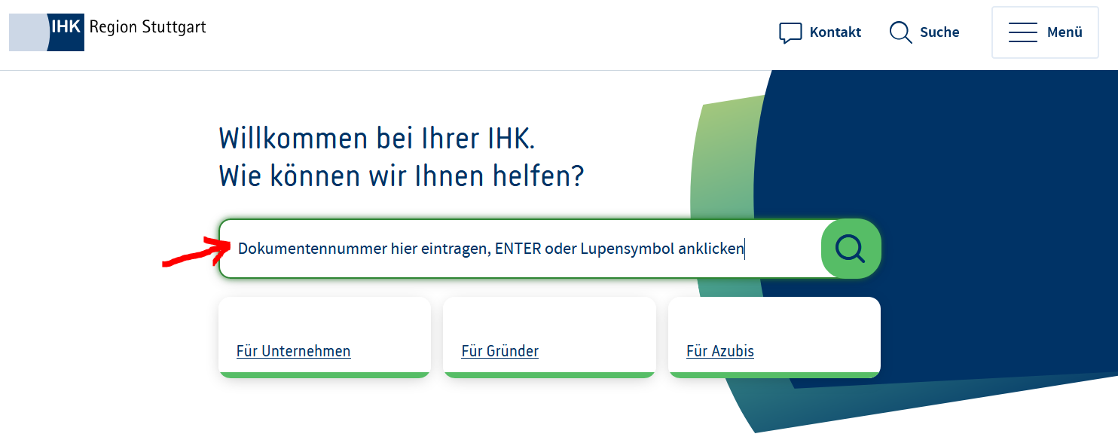

Dokumentennummer | Inhalt
131851 | Vorlage und Checkliste für den Berufsausbildungsvertrag, Rechte und Pflichten in der Ausbildung entsprechend der gesetzlichen Vorgaben.  Unter „Weitere Informationen“:  Ausbildungsordnungen und Ausbildungsrahmenpläne
125104 | Vergütung und Sachbezugsleistungen
131861 | Ausbildungszeit-Verkürzung oder vorzeitige Zulassung zur Abschlussprüfung
3640 | Zwischen- und Abschlussprüfung, Formulare + Termine
2989002 | Hinweise zum Berufsschulunterricht - Freistellung
5228178 | AzubiCard BW
129226 | Prüfungsergebnisse Online (Azubi-ID + Prüflingsnummer)
4233116 | Rechte und Pflichten in der Ausbildung
4845240 | Serviceportal Bildung – Digitales Berichtsheft
5438444 | Neuordnung der Hotel- und Gastronomieberufe

7. HYGIENE / ARBEITSSICHERHEIT

Frage deine Ausbildungsverantwortliche, welche Hygienevorschriften im Betrieb eingehalten werden müssen.

8. ZEUGNISSE UND BEURTEILUNGEN (EVTL. FEEDBACK)

Hefte hier alle deine schulischen Zeugnisse (Grundstufenzeugnis, Fachstufenzeugnisse,
Zwischenbericht) sowie deine betrieblichen Beurteilungen und sonstigen Zertifikate ab.

9. UNTERSTÜTZUNG UND HILFEN
(ARBEITSAGENTUR, ERSTHELFER IM BETRIEB)

Wenn du Fragen hast oder Hilfe brauchst!

Kindergeld
Familienkasse Ludwigsburg 07141 137-303

Berufsausbildungsbeihilfe
Wohnortagentur Stuttgart, Neckartor 84, 70190 Stuttgart

Nachhilfeunterricht
wenn du mit Lerninhalten und Prüfungsstoff nicht zurechtkommst:
- Du machst eine duale Ausbildung und möchtest diese erfolgreich abschließen? Deine Noten oder
andere Hindernisse stehen deinem Ziel aber momentan im Weg? Dann sprich mit der Berufsberatung deiner Agentur für Arbeit über Fördermöglichkeit AsAflex (Assistierte Ausbildung flexibel) oder mit
einem der unten genannten Bildungsträger im Rems-Murr-Kreis.

- AsAflex bietet dir Unterstützung in Form von Nachhilfe für Fächer, die du an der Berufsschule hast oder in Form der Prüfungsvorbereitung. Auch bei persönlichen Problemen mit deinem Ausbildungsbetrieb kann dir geholfen werden.

Deine Vorteile: Abschluss schaffen mit guten Noten. Kostenlose und flexibel gestaltete Teilnahme (Freistellung ist mit dem Arbeitgeber abzustimmen). Feste ausbildungsbegleitende Bezugspersonen.

- Die AsAflex richtet sich sowohl an Auszubildende bzw. Ausbildungsplatzsuchende als auch an Unternehmen und bietet beiden Seiten Unterstützung bei der Organisation und Durchführung der dualen Berufsausbildung mit dem Ziel, diese erfolgreich abzuschließen und den Übergang in die Erwerbstätigkeit zu sichern.

Die Bildungsträger findest du auf der folgenden Seite.

Ansprechpartnerinnen und Ansprechpartner der Berufsberatung:
Du erreichst uns bei Anmeldewünschen, Fragen, Terminabsprachen, Beratung bei drohenden Ausbildungsabbrüchen über den BiZ-Call unter 07151 9519-902 (Erreichbarkeit:
montags bis donnerstags 10:00 Uhr - 15:00 Uhr) oder über diese E-Mails:
waiblingen.berufsberatung@arbeitsagentur.de
schorndorf.berufsberatung@arbeitsagentur.de
backnang.berufsberatung@arbeitsagentur.de

Berufsberatung vor dem Erwerbsleben: Teamleiterin Frau Krüger und Teamleiter Herr Tatzel,
Agentur für Arbeit Waiblingen, Mayenner Straße 60, 71332 Waiblingen.

Bildungsträger und Ansprechpartnerinnen und Ansprechpartner für AsAflex:

Standort Waiblingen
BBW Berufsbildungswerk Waiblingen
Team AsAflex
Telefon: 07151 5004-466 oder 07151 5004-287
E-Mail: asa@bbw-waiblingen.de
Internet: https://berufsbildungswerk.diakonie-stetten.de/berufsvorbereitung-ausbildung-und-berufe.html
Zeppelinstraße 2
71332 Waiblingen

Standort Schorndorf
Caritas-Zentrum Schorndorf
Team AsAflex
Telefon: 07181 258-196 oder 07181 257-721
E-Mail: asa@caritas-ludwigsburg-waiblingen-enz.de
Internet: https://www.caritas-ludwigsburg-waiblingen-enz.de/hilfe-beratung/arbeit-beschaeftigung/assistierte-ausbildung
Grabenstraße 30
73614 Schorndorf

Standort Backnang
IB Internationaler Bund Bildungszentrum Backnang
Team AsAflex
Telefon: 07191 3455-252 oder 07191 3455-253
E-Mail: asa-backnang@ib.de
Internet: https://www.internationaler-bund.de/standort/202824
Am Schillerplatz 5
71522 Backnang

Stand Juli 2022

